**Цели доработки**

Создан механизм формирования дополнительных отчетов, который :

1. позволит пользователю самому (без привлечения IT специалистов) настраивать сбор данных в соответствии со своим планом счетов,
2. уменьшит время формирования данных и даст возможность предварительно просмотреть и отредактировать собранные данные,

Доработка должна обеспечивает:

- Хранение данных отчета в реестре отдельно от печатной формы,

- Хранение настроек для формирования данных в реестре настроек,

- Понятный бухгалтеру механизм настроек.

**Описание доработки**

1. Для каждой отчетной формы имеется свой реестр, в котором можно хранить сформированные данные за все периоды.

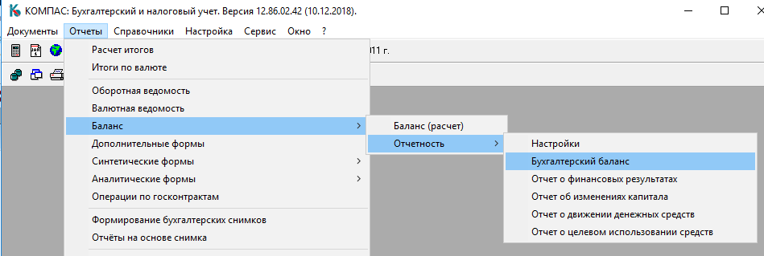

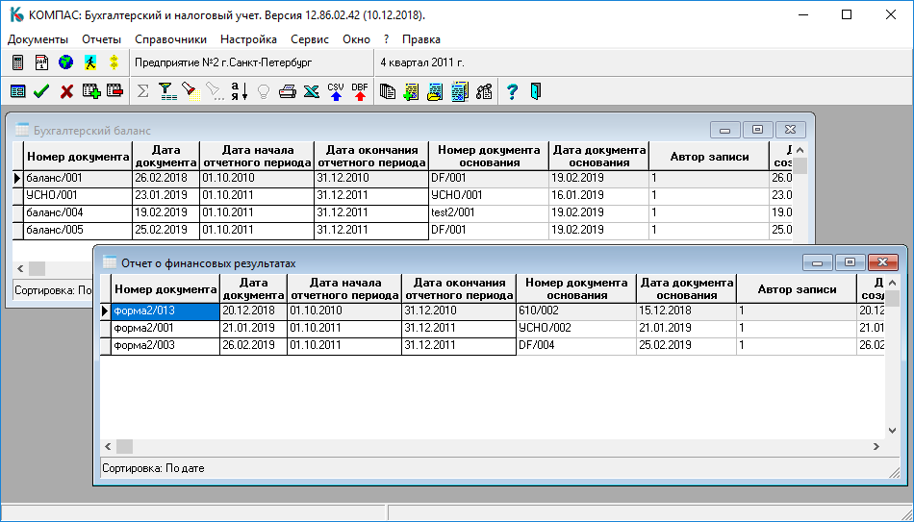

Отчеты формируются по правилам , описанным в документе-основании . При создании нового отчета нужно выбрать на основании каких настроек он будет сформирован.

1. Настройки для формирования отчетных форм хранятся в отдельном реестре.

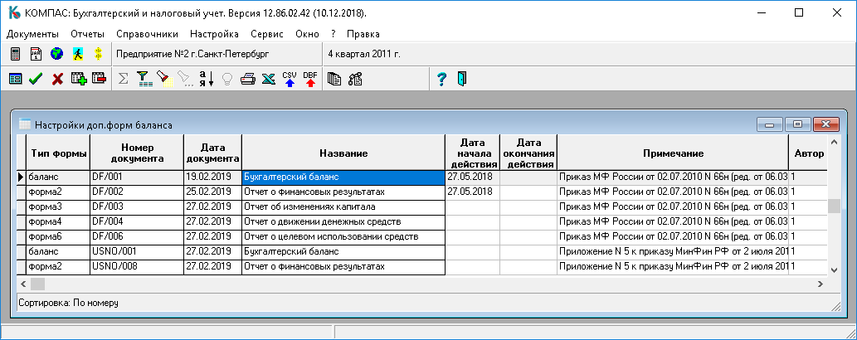

Данная таблица настроек поставляется заполненной в соответствии с действующим законодательством.

Бухгалтеру будет достаточно настроить в каждой форме список своих счетов.

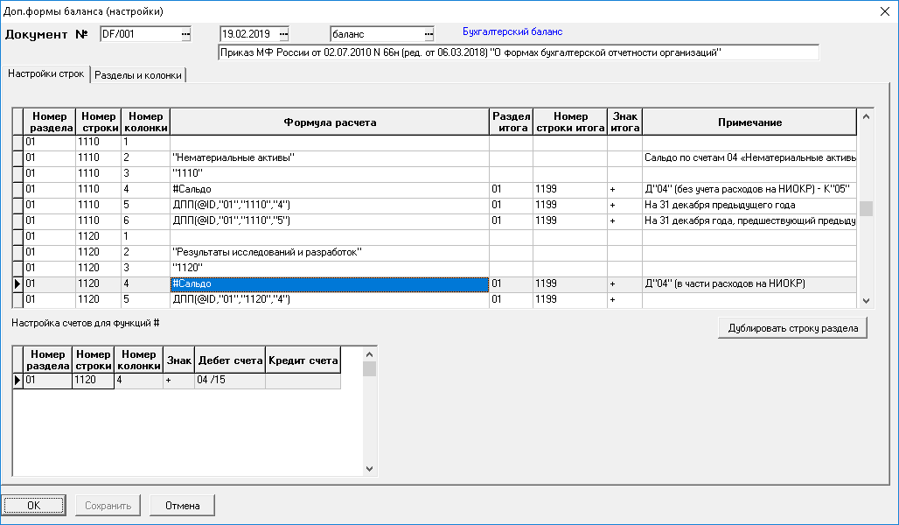

Можно также создавать свои настройки, на основании существующих.

Правила редактирования и создания новых настроек описаны в отдельной инструкции.

1. При создании нового отчета нужно выбрать на основании каких настроек создается отчет

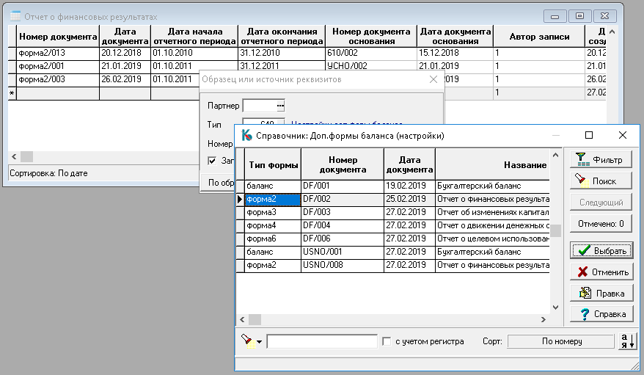

При этом создается пустой бланк отчетной формы, чтобы заполнить его данными нужно нажать кнопку «Расчет формы». Данные рассчитанные по формулам заносятся в графу «Результат расчета».

Эти данные можно редактировать вручную.

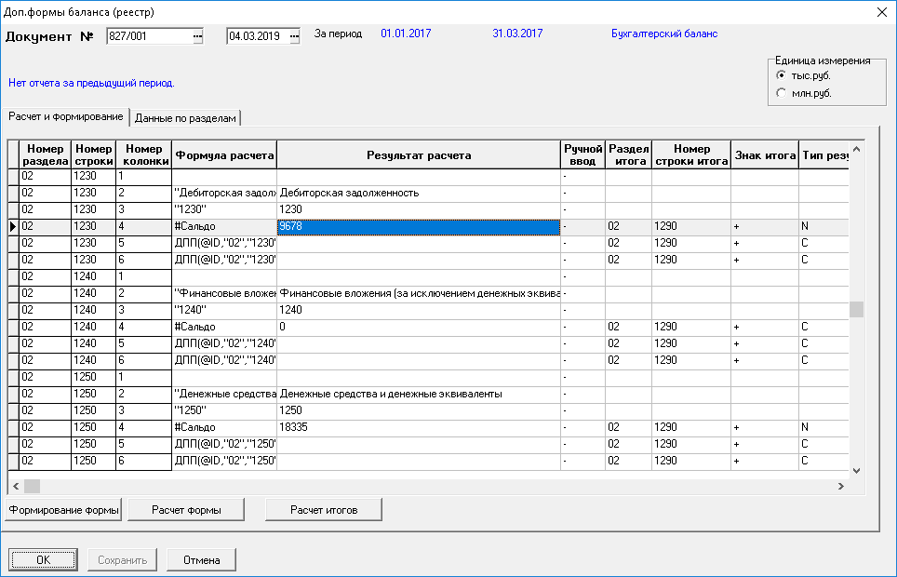

При повторном нажатии на кнопку «Расчет формы» можно пересчитать как всю форму целиком , так и отдельную строчку.

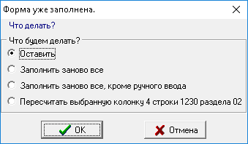

В экранной форме строки отчета можно посмотреть расшифровку результатов расчета и настройки формирования данных.

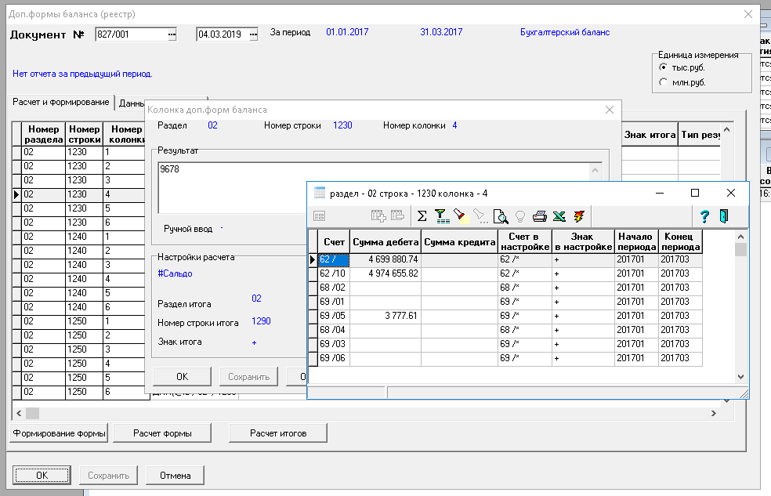

На закладке «Данные по разделам» можно увидеть результат расчета в виде самой формы.

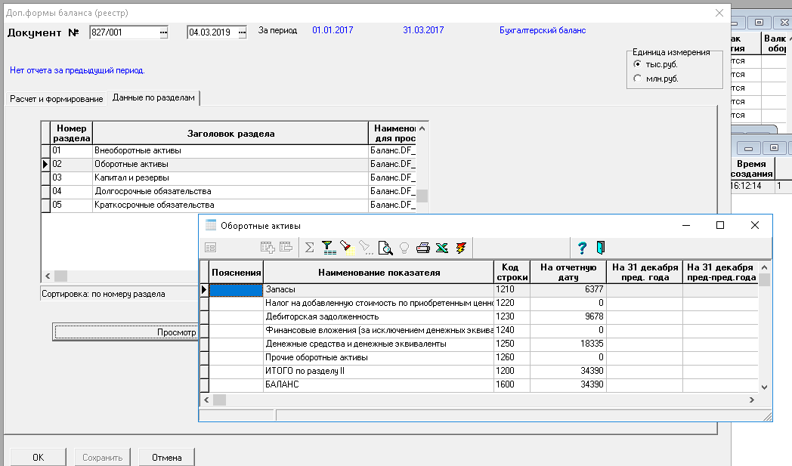

1. К каждой форме прикреплена печатная форма согласно Приложению N 1 к Приказу Министерства финансов Российской Федерации от 2 июля 2010 г. N 66н (в ред. Приказов Минфина России от 05.10.2011 N 124н,от 06.04.2015 N 57н, от 06.03.2018 N 41н).